BRAND NEW GALLERY  presenta  NAZAFARIN LOTFI  Love at last sight  15 gennaio – 9 marzo 2013  Opening: 15 gennaio | 19.00-21.00 | 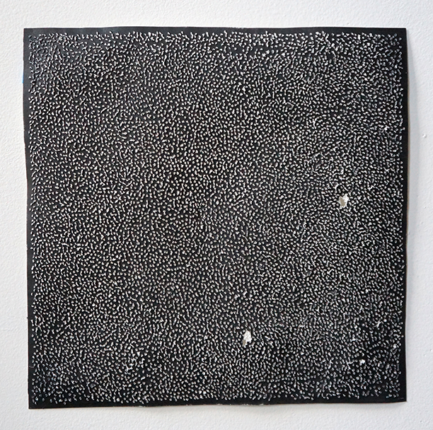

Brand New Gallery è lieta di presentare Love at last sight, prima personale italiana di Nazafarin Lotfi.
In mostra una selezione di lavori inediti, appositamente realizzati per lo spazio milanese, che indagano il rapporto dell’artista con la sua stessa produzione. Nazafarin Lotfi impone una distanza incolmabile fra sé e il suo lavoro, allontanandosi dalle origini del concepimento fino ad un punto estremo di non ritorno, affinché il vuoto possa essere colmato dalla presenza dello spettatore. Nonostante questo tentativo di distacco nasce, inevitabilmente, un rapporto intimo tra l’artista e la sua opera, che ne cattura la presenza e ne custodisce la traccia. L’atto creativo diventa così il pretesto per manifestare un flusso di riflessioni che vengono esternate istintivamente, senza ordini gerarchici prestabiliti.
I lavori presentati rasentano la monocromia e la palette di colori è ridotta ai minimi termini. Le superfici scure inghiottono la luce rinnegando ogni forma di visibilità e celano elementi eterogenei e fuorvianti, sottratti al loro impiego quotidiano. L’interesse dell’artista per gli spazi vuoti e le interruzioni deriva dai suoi studi in architettura e rappresenta un invito verso l’ignoto: questa posizione è enfatizzata dalla transitività dei materiali e delle tecniche di produzione adottati, confusi l’uno con l’altro fino ad offuscarne i confini e le diverse funzioni.
Se in precedenza questo processo era impiegato a scopo narrativo, ora Nazafarin Lotfi attua il procedimento inverso, spingendo le sue opere a liberare spontaneamente una storia. Nei suoi nuovi lavori l’artista esplora ogni traccia presente sulla tela e nella composizione. Gli strati vengono posizionati e contemporaneamente rifiutati, affinché ne resti solamente un segno effimero. Le opere su carta, così come i dipinti e le sculture, sono create per mezzo di distruzione e rimozione. In questo processo l’opera non può mai definirsi completa e diviene, ossessivamente, il punto di partenza per un lavoro successivo. L’immagine rappresenta pertanto la presenza dell’ultima azione compiuta dall’artista.

Nazafarin Lotfi nasce nel 1984 a Mashad, Iran. Dopo essersi laureata all’Università di Teheran nel 2007, si trasferisce negli Stati Uniti dove, nel 2011, consegue il Master of Fine Arts presso la School of Art Institute di Chicago.
Il suo lavoro è stato incluso in mostre di respiro internazionale negli Stati Uniti, in Europa e in Asia, tra cui si segnalano NURTUREart Benefit al Chelsea Art Museum, NY, In Between all’Autumn Space di Chicago, IL e Faux-Cult a Noglobe, Brooklyn, NY. Attualmente vive e lavora a Chicago, IL.

NAZAFARIN LOTFI  Love at last sight  15 gennaio – 9 marzo 2013  Brand New Gallery  via Farini 32, 20159 Milano  t. +39.02.89.05.30.83  da martedì a sabato  11.00-13.00|14.30-19.00  info@brandnew-gallery.com  www.brandnew-gallery.com | Catalogo  Sarà pubblicato un catalogo digitale  con applicazione per iPad.  Ufficio stampa  press@brandnew-gallery.com

